Пресс-релиз
www.graphisoft.ru
Russia@graphisoft.com
http://twitter.com/ArchiCAD
15 октября 2015 г.

ARCHICAD роуд-шоу в крупных городах России
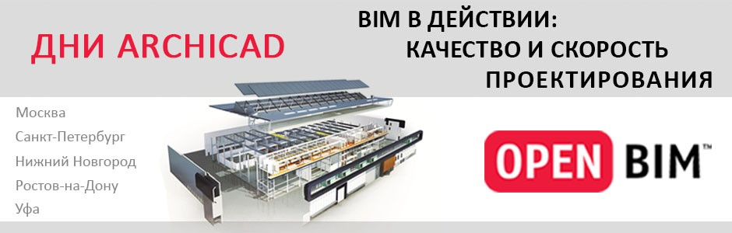
МОСКВА, 14 октября 2015 - Компания GRAPHISOFT совместно с официальными дилерами GRAPHISOFT в России проводит серию мероприятий «BIM в Действии: Качество и Скорость Проектирования». Мероприятия будут посвящены BIM-проектированию в среде ARCHICAD.
Вопрос внедрения стандартов BIM-проектирования в России сейчас особенно актуален. Уже ни один профессионал строительной отрасли не может игнорировать необходимость применения технологий Информационного Моделирования Зданий, колоссально повышающих производительность и координацию рабочего процесса. Обмен данными на уровне моделей переводит взаимодействие всех разделов проектирования на принципиально новый уровень. Подход OPEN BIM позволяет всем проектировщикам выбирать наиболее удобные для них программные решения и формировать рабочие группы на основе их профессионального уровня, а не используемых приложений.
С момента основания GRAPHISOFT создает передовые специализированные BIM-решения для архитекторов, важнейшим из которых является приложение ARCHICAD. Поддержка межплатформенного формата IFC, реализованная в ARCHICAD, позволяет организовать эффективное взаимодействие архитекторов со всеми смежными участниками проектирования.
Посетив наши мероприятия, вы узнаете о преимуществах работы в среде ARCHICAD и об особенностях применения подхода OPEN BIM на примерах организаций, использующих решения GRAPHISOFT. В мероприятиях примут участие сотрудники головного офиса GRAPHISOFT, консультирующие крупные архитектурные и строительные организации в вопросах внедрения BIM-технологий на основе ARCHICAD. Семинары пройдут в Москве, Санкт-Петербурге, Уфе, Ростове-на-Дону и Нижнем Новгороде.
Участие бесплатное. Действует предварительная регистрация.
Полный список мероприятий «BIM в действии» и регистрация на сайте GRAPHISOFT: http://www.graphisoft.ru/info/events/

О GRAPHISOFT
О компании GRAPHISOFT

Компания GRAPHISOFT® в 1984 году совершила BIM революцию, разработав ARCHICAD® - первое в индустрии САПР BIM-решение для архитекторов. GRAPHISOFT продолжает лидировать на рынке архитектурного программного обеспечения, создавая такие инновационные продукты как BIMcloud™ - первое в мире решение, направленное на организацию совместного BIM-проектирования в режиме реального времени, EcoDesigner™ - первое в мире полностью интегрированное приложение, предназначенное для энергетического моделирования и оценки энергоэффективности зданий и BIMx® - лидирующее мобильное приложение для демонстрации и презентации BIM-моделей. С 2007 года компания GRAPHISOFT входит в состав концерна Nemetschek Group.
Сайт на русском языке: www.graphisoft.ru

